自主探究，敢为人先!
——双流区高中英语新课改教师讲坛之语篇分析专题（一）

11月13日上午9:00，“双流区高中英语新课改教师自主探究学术交流讲坛”在棠湖中学成功召开，双流区各高完中学校英语教师积极踊跃地参加了这次学术会议。区教育研究与教育发展中心普高室雷传利老师主持本次会议，他回顾了2014年以来双流区高中英语学科提前介入高中课改的经历，总结了学科队伍学习与探究的路程，介绍了双流区高中英语学科发展与课改实践探究的路线图，为大家明确了目标与方向。
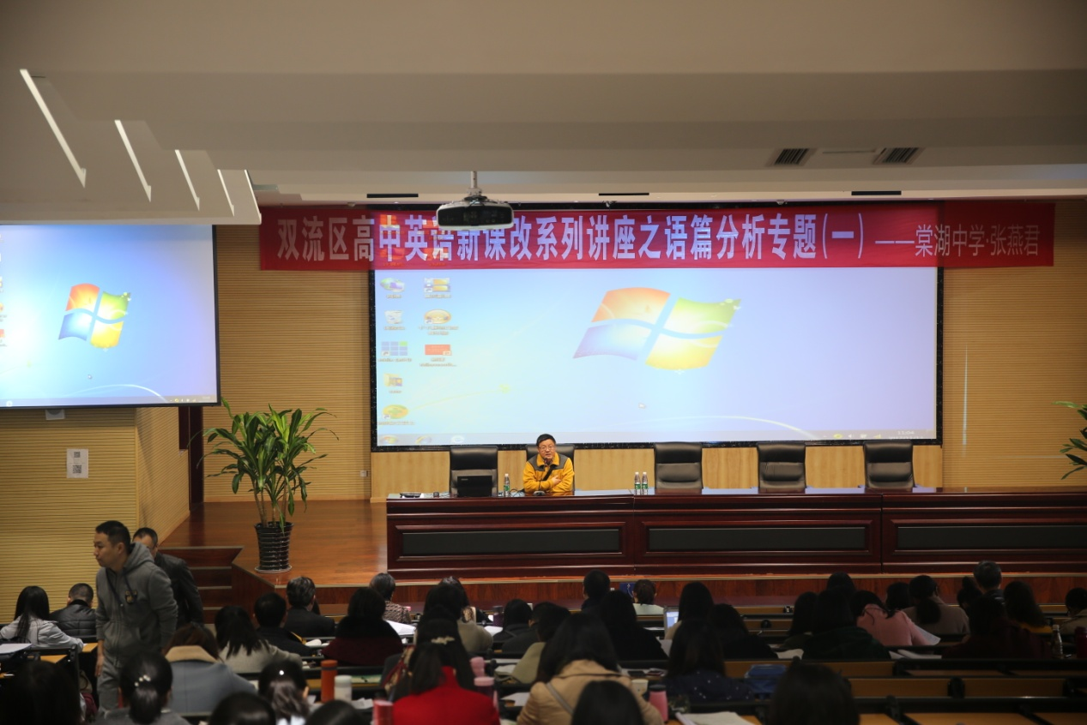
本次学术交流的主讲人是棠湖中学张燕君老师，她在会上以“语篇分析专题”为主题做了讲座。在会议中，张燕君老师首先介绍自己两年来学习探究的过程，以及实践中的心得体会，也给到会的老师们推荐了她自己所读语篇方面的专业书籍。会上，张老师给老师们交流了理论的出处和书籍名称，毫无保留地分享了两年来她读书的点点滴滴感受，并在此基础上结合自己的理解与实践奉献了自己的语篇知识结构图。她把语篇知识结构图分为语篇宏观知识图与语篇微观知识图，其中又把语篇宏观知识图分类为语篇基本要属﹑语篇的种类﹑语篇的组织模式及语篇的语体。她把语篇微观知识图分类为联接手段﹑句际关系﹑话题及信息结构，接着张老师又以有趣的语篇会话开篇导入语用知识，并在接下来的讲座中以历年高考真题与语篇理论相结合深入浅出的诠释了语篇知识图各级子话题与教学实践的结合情况。让全区老师能在理论与实践中找到适合自己的切入点并且在交流过程中能学习和塑造自己的语篇知识观和理论与实践结合观，并在接下来的英语改革创新浪潮中和新高考形势下能够把握先机﹑努力探究和引领趋势。
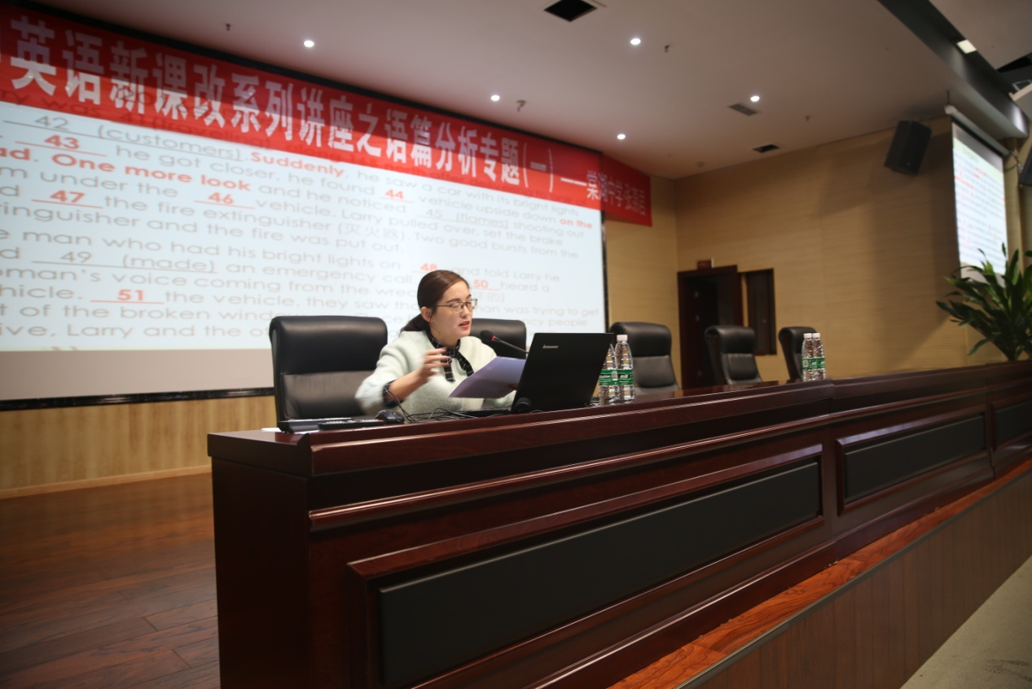
此次会议是继雷传利老师“为了孩子的明天，为了我们自己——教师专业发展的思考”为主题的讲座和国家基础教育阶段外语教材审定专家组召集人、国家高校外语教育教学专家指导委员会成员、英国驻华大使馆英语文化教育顾问，前西南大学外国语言文学院院长李力教授的“语用学•学用语——中学英语教学中学生语用能力的发展”以及“语用学•学用语——言语行为与会话组织的教学”讲座之基础上的一脉相承的探究和理论实践结合的继续。
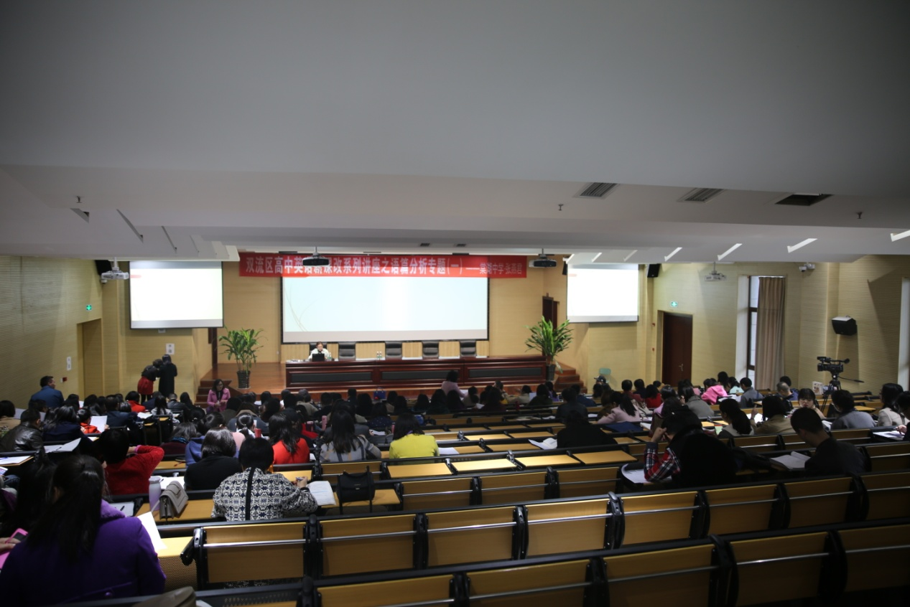
最后，雷老师再次指出了双流区课标改革的发展现状及问题，结合沿海发达地区英语教育教学研究和创新以及新高考我们所面临的挑战。雷老师特别强调了作为英语教育教学工作者，要不断学习和进步，才能跟上时代的潮流，才能走出“不学习就会落后，停滞不前就会落后，进步慢了也会落后”困境。雷老师还进一步分析了目前课标改革所我们所面临的机遇期和窗口期，指出应充分利用双流区教育研究与教育发展中心所提供的平台，把握来之不易的机遇，为学科进一步发展、为更好地培养学生们学科核心素养，为实现“立德树人”，为中华复兴培养未来人才的目标而奋斗。
双流区高中英语教师成长与发展共同体 秘书组
撰稿人：贾国华
2017年11月16日

